Fassadendämmung ohne Klebemörtel
Rein mechanisch befestigtes Steinwolle-WDVS von Rockwool Wall Systems / Zeit- und Kostenersparnis bei maximalem Brandschutz ohne Brandriegel

Das neue Wärmedämm-Verbundsystem DIREXT M A1 von Rockwool Wall Systems (ehemals HECK Wall Systems) kombiniert eine rein mechanische Befestigung mit den bekannten Vorteilen von Steinwolle-Dämmung. Das System verzichtet auf Klebemörtel sowie Brandriegel und vereinfacht damit den Verarbeitungsprozess erheblich. „Bei WDVS entfällt grob ein Drittel der Kosten aufs Material, zwei Drittel auf die Verarbeitung. „An beiden Stellschrauben haben wir gedreht und bieten nun ein Steinwolle-System, das in den Gesamtinstallationskosten mit einem normal- oder schwer entflammbaren Standard-WDVS konkurriert“, so Marketingleiter Heiko Faltenbacher.
Rein mechanische Befestigung
Die Dämmplatten werden bei DIREXT M A1 rein mechanisch befestigt, also einfach angedübelt. Der Einsatz von acht standardisierten Dübeln und Dübeltellern pro Quadratmeter ermöglicht eine sichere Verankerung. Damit entfallen sowohl die Vorbereitungsarbeiten für die Verklebung als auch zeitaufwendige Trocknungsphasen.
Das vom DIBt (Deutsches Institut für Bautechnik) zugelassene Steinwolle WDV-System ist in die Baustoffklasse A1 eingestuft und trägt im Brandfall weder zur Rauchentwicklung noch zu brennendem Abtropfen bei. Diese Eigenschaft bleibt über die gesamte Lebensdauer erhalten.
Verarbeitung unabhängig von Witterung
Ein wesentlicher Vorteil des Systems liegt in der Witterungsunabhängigkeit. Während geklebte Systeme an Temperaturfenster gebunden sind, kann das DIREXT M A1 System nahezu ganzjährig montiert werden. Die Arbeiten sind auch bei Werten unter 5 und über 30 Grad Celsius möglich.
Die Montage erfolgt in nur zwei Kernschritten: Platte ansetzen und dübeln. Dies reduziert die notwendigen Arbeitsschritte gegenüber geklebten Systemen erheblich. Pro Quadratmeter können damit bis zu zehn Minuten Verarbeitungszeit eingespart werden, Trocknungszeiten nicht mitgerechnet. Brandriegel entfallen aufgrund des durchgängig eingesetzten Steinwolle-Dämmstoffs ohnehin.
Vielfältige Einsatzbereiche in Neubau und Bestand
Das System ist für Windlasten bis -1,6 kN/m² in den Windlastzonen WZ1 bis WZ3 zugelassen und erfasst damit über 80 Prozent aller Gebäude in Deutschland. Es eignet sich für Neubauten wie für Sanierungen an Ein- und Mehrfamilienhäusern sowie an Krankenhäusern, Schulen, Büro- sowie öffentlichen Gebäuden und vielen mehr. Auch Aufdopplungen auf bestehende Wärmedämm-Verbundsysteme bis zu einer Gesamtdicke von 200 Millimetern sind möglich.
Steinwolle-Dämmplatte mit erhöhter Abreißfestigkeit
Das DIREXT M A1 besteht aus der Steinwolle-Dämmplatte HECK Coverrock X-2 mit erhöhter Abreißfestigkeit, standardisierten HECK Schraubdübeln mit Dübeltellern, dem mineralischen Leichtmörtel HECK K+A LIGHT A1 mit dem Gewebe HECK AGG A1 für die Armierungsschicht und verschiedenen mineralischen Oberputzen. Das System verfügt über eine Allgemeine Bauaufsichtliche Zulassung des DIBt.
Baustellenverschnitte können über das Rockwool Rockcycle-Programm gesammelt und vollständig in den Produktionskreislauf zurückgeführt werden. Dies reduziert Deponieabfälle und CO2-Emissionen. Weitere Informationen zum DIREKT M A1 erhalten Sie unter www.wall-systems.com/dirext.

(ca. 3.303 Zeichen inkl. Leerzeichen)
-----------------------------------------------------------------------------------------------------------------------------

Über ROCKWOOL Wall Systems
ROCKWOOL Wall Systems mit Sitz in Marktredwitz (Oberfranken) ist ein Hersteller von Spezialbaustoffen für Wärmedämmung und Bausanierung und Teil des ROCKWOOL-Konzerns. Die Produktpalette umfasst neben Wärmedämm-Verbundsystemen aus Steinwolle auch die Bereiche Abdichtung, Unter-, Ober-, Dämm- und Sanierputze, Innendämmlösungen sowie Anstriche.

Pressekontakt:
ROCKWOOL Wall Systems GmbH
Heiko Faltenbacher (Leitung Marketing / Prokurist)
Thölauer Straße 25 | 95615 Marktredwitz
Telefon: + 49 9231 802-500 | heiko.faltenbacher@rockwool.com
www.wall-systems.com

Bildmaterial:

DIREXT_nur_geduebelt.jpg
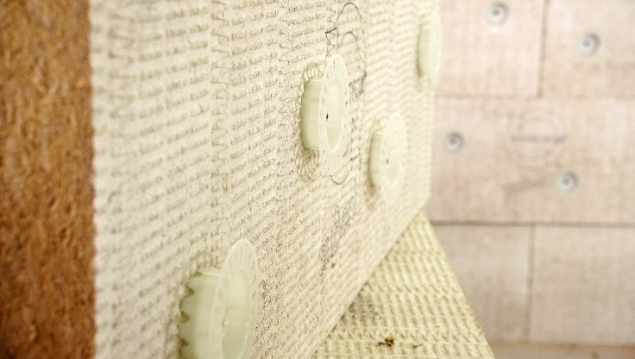
DIREXT M A1 von Rockwool Wall Systems (ehemals HECK Wall Systems) wird rein mechanisch befestigt. Das nichtbrennbare Steinwolle-WDV-System verzichtet auf Klebemörtel und vereinfacht damit den Verarbeitungsprozess erheblich. (Bild: Rockwool Wall Systems)

DIREXT_Verarbeitung_A.jpg
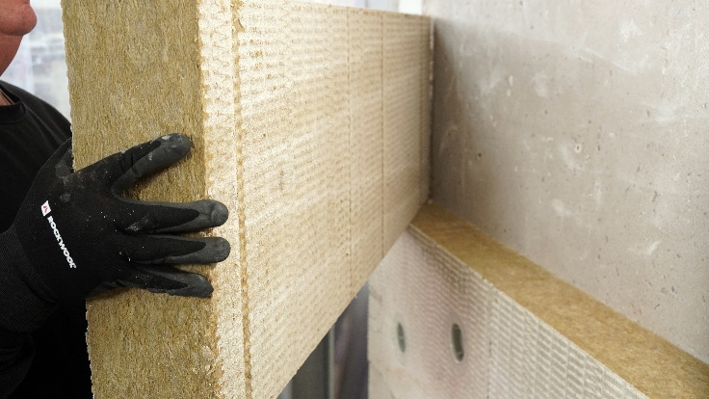
Die Verlegung der Dämmplatten erfolgt ohne Klebemörtel im Halbverband. (Bild: Rockwool Wall Systems)

DIREXT_Verarbeitung_B.jpg
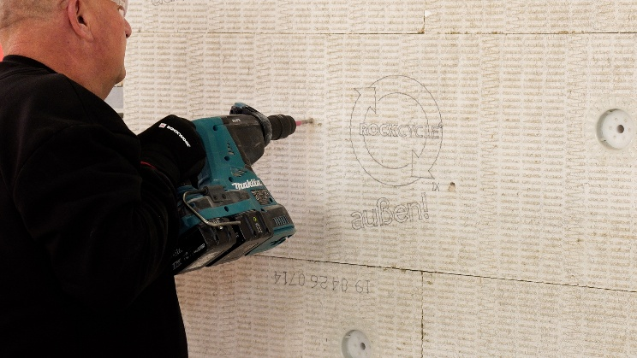
Mittels geeigneter Bohrmaschine werden die Bohrlöcher gesetzt. Dabei sind immer 8 Dübel/m² einzuplanen, das entspricht 4 Dübel pro Platte. (Bild: Rockwool Wall Systems)

DIREXT_Verarbeitung_C.jpg
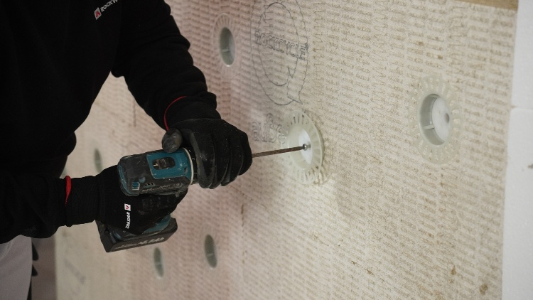
Gemäß Zulassung darf ausschließlich der Standard-WDVS-Dübel HECK STR-U 2G in Kombination mit dem HECK Dübelteller VT2G eingesetzt werden. (Bild: Rockwool Wall Systems)

DIREXT_Verarbeitung_D.jpg
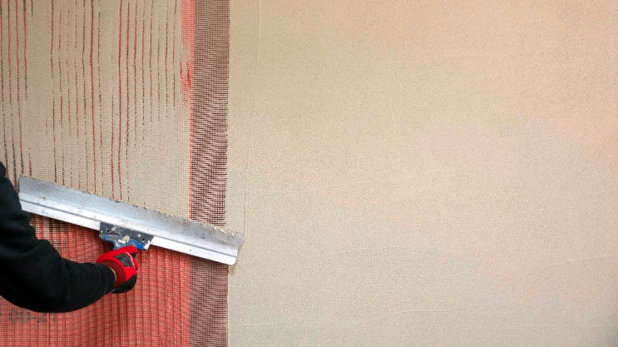
Die Armierung erfolgt mit HECK K+A LIGHT A1 und dem Armierungsgewebe HECK AGG A1. (Bild: Rockwool Wall Systems)

DIREXT_Verarbeitung_E.jpg
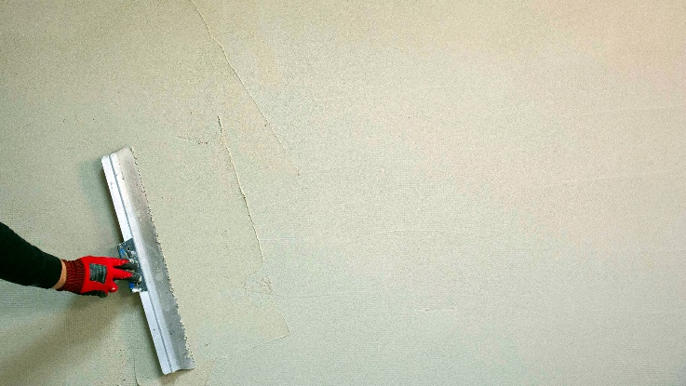
Anschließend können auf der fertigen, trockenen Armierungsschicht alle WDVS-geeigneten Oberputze laut Zulassung aufgebracht werden. (Bild: Rockwool Wall Systems)

